Министерство образования Российской Федерации
Пензенский государственный университет
Кафедра “Вычислительная техника”

Пояснительная записка
к курсовой работе
по курсу “Программирование”
на тему “Разработка программы сложной структуры методом нисходящего программирования”

Выполнил:
Студент группы 19ВВ4
Никитин М.А.

Приняли:
Митрохин М.А.
Семенов А.О.

Пенза 2020.
ПЕНЗЕНСКИЙ ГОСУДАРСТВЕННЫЙ УНИВЕРСИТЕТ
Факультет Вычислительной техники
Кафедра “Вычислительная техника”
“УТВЕРЖДАЮ”
Зав. кафедрой ВТ
____________________ М.А. Митрохин
«____»__________20__г

ЗАДАНИЕ
на курсовое проектирование по курсу
Программирование
Студенту___Никитину_Михаилу_Андреевичу______Группа___19ВВ4__
Тема проекта: Разработка программы сложной структуры методом нисходящего программирования.
Исходные данные (технические требования) на проектирование
Наименование программы: Игра «Тетрис».

Обязательные требования к программе:
1. Многомодульность.
2. Использование сложных типов данных – структур, списков, файлов.
3. Режим работы видеосистемы – текстовый / графический.
4. Устройство ввода информации – клавиатура, мышь.
5. Пользовательский интерфейс должен быть построен на основе меню и панели инструментов.
6. Наличие заставки.
7. Операционная система MS Windows.
8. Язык программирования – Си и Ассемблер.
9. Среда разработки ПО – Dev-C++.

Объем работы по курсу
- Расчетная часть
Разработка программы.

- Графическая часть
Схема данных, схема ресурсов системы, схема работы системы,
иерархическая структура программы, схема взаимодействия программы.

- Экспериментальная часть
Отладка программы.

Срок выполнения проекта по разделам
В соответствии с графиком.

Дата выдачи задания “____”______________
Дата защиты проекта “____”______________
Руководитель____________________________
Задание получил “______”_______________________________20__г.
Студент_____________________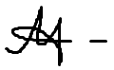_______________________________

Содержание
Постановка задачи и обязательные требования.......................................................................................................... 5 Тестирование и отладка......................................................................................6 Выбор решения................................................................................................ 7 Описание программы......................................................................................... 8 Описание алгоритма программы.......................................................................................................... 9 Руководство пользователя................................................................................. 10 Заключение ......................................................................................................... 13 Листинг программы............................................................................................. 14 Снимки экрана..................................................................................................... 23

Постановка задачи и обязательные требования
Требуется написать программу реализации игры «Тетрис»
Программа должна иметь несколько режимов игры, возможность просмотра управления.
В программе должны использоваться сложные типы данных: массивы, файлы и тд.
Программа должна иметь графический интерфейс . Для этого будет использоваться символьная псевдографика.
Устройство ввода – Клавиатура. Пользовательский интерфейс построен на основе меню. Управление в игре основано на использовании горячих клавиш.

Тестирование и отладка
В качестве среды разработки была выбрана программа Dev-C++.
Программа предоставляет все средства необходимые при разработке и отладке разрабатываемых модулей и программ. Для отладки использовались такие инструменты как точка останова, выполнение кода по шагам, анализ содержимого локальных и глобальных переменных, анализ содержимого памяти.
Тестирование проводилось в рабочем порядке, процессе разработки, после завершения написания программы. В ходе тестирования было выявлено множество проблем связанных с перерисовкой графики, правилами игры.

Выбор решения.
В этом проекте не используются какие-либо сторонние библиотеки.
Для создания графической части, будут написаны собственные функции рисования.
Проект состоит из 1 файла.
Тетрис.cpp
Файл содержащий главную функцию main т.е. точку входа
первое объявления глобальных переменных, реализацию функций связанных с игрой, таких как создание поля, некоторого рисования, проверка проигрыша, функция движения и т.д.

Описание программы.
При запуске программы на экран выводится главное меню игры, где можно выбрать режим игры и посмотреть управление.
Игра представляет собой «Тетрис».
Основной функцией программы является функция main(), которая вызывает функцию startgame(), а также содержит условие вызывающее все последующие функции игры.
Функция gamemenu() вызывает главное меню с любой кнопки клавиатуры, и дает возможность выбора режима игры, посмотреть управление и выйти из игры.
Функция print() создает игровое поле.
Функция printnextmap() рисует фигуру, которая будет падать следующей.
Функция getkey() ставит и снимает игру с паузы.
Функция gotoxy() грубо говоря, перемещение по полю.
Функция walnewpos() заставляет игровые фигуры двигаться вниз.
Функция rotatemap() заставляет игровые фигуры вращаться.
Функция rnd() делает следующую игровую фигуру рандомной.
Функция sleep() задает скорость исчезновения собранной линии и движения вниз игровых фигур.
Функция deleteline() убирает собранную линию.
Функция createmap() создает игровую фигуру.
Функция clearscreen() очищает экран.
Функция createrndscreen() создает рандомные фигуры на экране для второго режима игры.

Описание алгоритма программы.
При запуске программы вызывается функция main().
При выборе пункта "Start" программа вызывает функцию startgame(),которая запускает игру, а также в которой записываются основные настройки игры. При выборе пункта "Start and add random blocks" программа вызывает функцию createrndscreen(),которая рандомно заполняет поле фигурами для второго режима игры.
При выборе пункта "Info" на экран выводится содержимое printf в case 3.При выборе пункта "Exit" программа завершит работу; будет выполнена функция exit(0), которая реализует завершение работы консольного приложения.
Функция print() рисует игровое поле. Также, присутствуют несколько циклов for,в одном из которых он определяет, что является фигурой, а что полем. Другой же цикл закрашивает их характерными для них цветами. Здесь же находится функция, которая выводит счет игрока на экран.
Функция sleep() отвечает за скорость удаления собранной линии, а также за скорость "падения" игровых фигур.
Функция deleteline() убирает собранную линию. Здесь же можно настроить скорость исчезновения линии.
Функция createmap() создает игровую фигуру.
Функция clearscreen() очищает экран.
Функция createrndscreen() создает рандомные фигуры на экране для второго режима игры.
Функция gamemenu() вызывает игровое меню, в котором можно выбрать режим игры или посмотреть информацию об управления.

Руководство пользователя
Программа предназначена для игры в тетрис одного игрока на одном устройстве.
Чтобы начать игру требуется выбрать соответствующее меню.
Чтобы выбрать раздел меню можно использовать стрелочки на клавиатуре для навигации и enter для открытия раздела или же нажать 1,2,3,4.
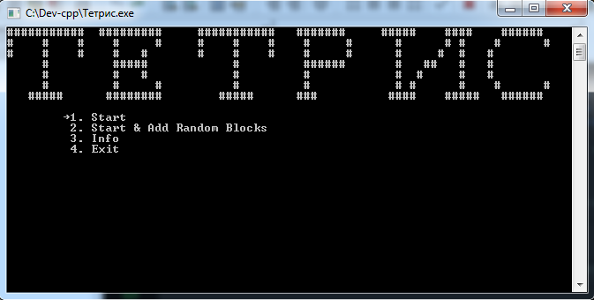

Пользователь может посмотреть управление игры, нажав кнопку 3 или перемещаясь на стрелочках. Чтобы вернуться на главный экран нужно нажать любую кнопку на клавиатуре.
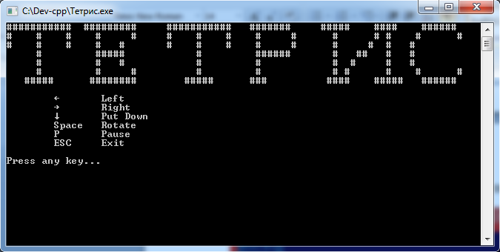

В случае проигрыша появится надпись "Game Over :(".Чтобы вернуться в главное меню нужно нажать ESC.
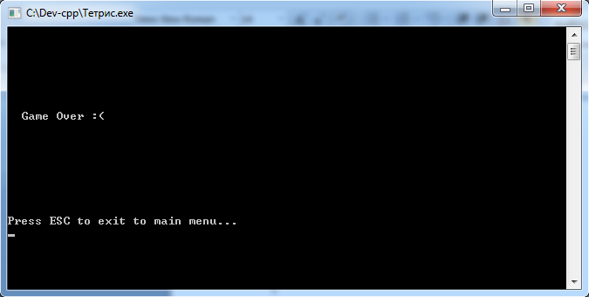

Заключение
При выполнении данной курсовой работы были получены навыки разработки небольшой игры. Были освоены приемы создания псевдографического интерфейса, изучены функции работы с консолью, способы обработки событий от клавиатуры. Усвоены механизмы работы с меню. Получены базовые навыки программирования на языке С. Изучены основные возможности среды программирования Dev-C++. Получены навыки тестирования и отладки программ.
В рамках выполнения курсовой работы была написана программа игра «Тетрис». Программа предлагает небольшой, но достаточный функционал для полноценной игры.
В дальнейшем программу можно улучшить, добавив возможность просматривать результаты предыдущих и лучших игр. Также можно немного усложнить игру, добавив лимит вращения фигур; ускорять падение фигур с каждой сломанной линией.

Листинг программы
#include <stdio.h>
#include <stdlib.h>
#include <conio.h>
#include <Windows.h>
#include <time.h>
#include <string.h>
/* */
void gotoxy(int xpos, int ypos); //прототип функции помещения курсора в точку xpos, ypos
/* */

#define KEY_UP 72 //определение клавиши "вверх"
#define KEY_DOWN 80 //определение клавиши "вниз"
#define KEY_LEFT 75 //определение клавиши "влево"
#define KEY_RIGHT 77 //определение клавиши "вправо"
#define KEY_SPACE 32 //определение клавиши "пробел"
#define KEY_ESC 27 //определение клавиши "escape"
#define KEY_ENTER 13 //определение клавиши "enter"

#define SIZEX 16
#define SIZEY 18
#define FMAP_COUNTS 7 //количество фигур тетриса

#define TRUE 1
#define FALSE 0

#define SCR_SP '\xB0' //закрашивание поля
#define SCR_OB '\xFE' //закрашивание фигуры

const char* GAME_TITLE =
"########### ######### ########### ####### ##### #### ######\n" //заголовок
"# # # # # # # # # # # # # # #\n"
"# # # # # # # # # # # # # # \n"
" # ##### # ###### # ## # # \n"
" # # # # # # # # # \n"
" # # # # # # # # # #\n"
" ##### ######## ##### ### #### ##### ###### \n\n";

int screen[SIZEX][SIZEY] = { 0 }; //размер экрана
int map[4][4]; //фигура
int px, py, score, nextmap;

int fmap[FMAP_COUNTS][4][4] = //инициализация фигур тетриса
{
{
{1, 1, 0, 0},
{1, 1, 0, 0},
{0, 0, 0, 0},
{0, 0, 0, 0}
},
{
{1, 0, 0, 0},
{1, 0, 0, 0},
{1, 0, 0, 0},
{1, 0, 0, 0}
},
{
{0, 0, 1, 0},
{1, 1, 1, 0},
{0, 0, 0, 0},
{0, 0, 0, 0}
},
{
{1, 1, 1, 0},
{0, 0, 1, 0},
{0, 0, 0, 0},
{0, 0, 0, 0}
},
{
{0, 1, 1, 0},
{1, 1, 0, 0},
{0, 0, 0, 0},
{0, 0, 0, 0}
},
{
{1, 1, 0, 0},
{0, 1, 1, 0},
{0, 0, 0, 0},
{0, 0, 0, 0}
},
{
{1, 1, 1, 0},
{0, 1, 0, 0},
{0, 0, 0, 0},
{0, 0, 0, 0}
}
};

void print(void) //печать
{
int i, j;
int buff[SIZEX][SIZEY];

for (i = 0; i < SIZEY; i++) for (j = 0; j < SIZEX; j++) buff[j][i] = screen[j][i]; //вывод из буфера на экран
for (i = 0; i < 4; i++) for (j = 0; j < 4; j++) if (map[j][i]) buff[j + px][i + py] = 1; //если часть фигуры, то в буфере обозначить 1

gotoxy(0, 0); //перейти в точку с координатами 0, 0
for (i = 0; i < SIZEY; i++)
{
for (j = 0; j < SIZEX; j++)
{
putchar(buff[j][i] == 0 ? SCR_SP : SCR_OB); //если элемент в буфере не часть фигуры, то закрасить полем
}
putchar('\n');
}

gotoxy(SIZEX + 1, 0); //уйти вбок
printf("Score: %i", score); //вывести количество очков, набираемое в ходе игры
}
void printnextmap(void) //напечатать следующую идущую фигуру в поле
{
int i, j;

gotoxy(SIZEX + 1, 2);
printf("Next: ");

for (i = 0; i < 4; i++)
{
gotoxy(SIZEX + 2, i + 3);
for (j = 0; j < 4; j++)
{
putchar(fmap[nextmap][j][i] == 0 ? ' ' : SCR_OB); //если не часть фигуры, то закрасить пробелами, иначе закрасить фигурой
}
}
}

int getkey(void)
{
int c;
if (_kbhit()) //если нажата клавиша
{
if ((c = _getch()) == 224) c = _getch(); //если нажата клавиша p (пауза), то нажать любую клавишу для продолжения игры
return c;
}
return FALSE;
}

void gotoxy(int xpos, int ypos) //стандартная функция перехода курсором в точку с координатами xpos, ypos
{
COORD scrn;
HANDLE hOuput = GetStdHandle(STD_OUTPUT_HANDLE);
scrn.X = xpos; scrn.Y = ypos;
SetConsoleCursorPosition(hOuput, scrn);
}

int valnewpos(int x, int y) //необходимость движения фигуры вниз
{
int i, j;
if (x < 0) return FALSE;
for (i = 0; i < 4; i++)
{
for (j = 0; j < 4; j++)
{
if (map[j][i])
{
if ((j + x >= SIZEX) || (i + y >= SIZEY)) return FALSE;
if (screen[j + x][i + y])
{
return FALSE;
}
}
}
}
return TRUE;
}

/*
inv(0) => 3
inv(1) => 2
inv(2) => 1
inv(3) => 0
*/
#define inv(x) ((x * (-1)) + 3)

void rotatemap(void) //поворот фигуры
{
/* Optimize! */
int _map[4][4];
int i, j, sx = 4, sy = 4;

for (i = 0; i < 4; i++)
for (j = 0; j < 4; j++)
{
_map[j][i] = map[j][i];
if (map[j][i])
{
if (i < sx) sx = i;
if (inv(j) < sy) sy = inv(j);
}
map[j][i] = 0;
}

for (i = 0; i < 4; i++)
for (j = 0; j < 4; j++)
if (_map[inv(i)][j]) map[j - sx][i - sy] = 1;

if (!valnewpos(px, py)) for (i = 0; i < 4; i++) for (j = 0; j < 4; j++) map[j][i] = _map[j][i];
}

int rnd(int max) //рандомизация
{
max++;
return (int)(rand() * max / RAND_MAX);
}

void sleep(int milsec) //задержка
{
clock_t t = clock();
while (clock() - t < milsec);
}

void deleteline(void) //убить собранную линию
{
int i, j, k, cl;

for (i = SIZEY - 1; i >= 0; i--)
{
cl = 1;
for (j = 0, cl = 1; j < SIZEX; j++)
{
if (!screen[j][i]) cl = 0;
}
if (cl)
{
/* Animation */
gotoxy(0, i);
for (k = 0; k < SIZEX; k++) putchar('_'), sleep(20);
/* --------- */

score += (((i * (-1)) + SIZEY) * 10);

for (k = i; k > 0; k--)
{
for (j = 0; j < SIZEX; j++)
{
screen[j][k] = screen[j][k - 1];
}
}
i++;
print();
}
}
}

void createmap(void) //создание фигуры
{
int i, j;

for (i = 0; i < 4; i++)
for (j = 0; j < 4; j++)
map[j][i] = fmap[nextmap][j][i];
py = 0;
px = SIZEX / 2;

nextmap = rnd(FMAP_COUNTS - 1);
printnextmap();
}

void clearscreen(void) //очистка экрана
{
int i, j;
for (i = 0; i < SIZEY; i++)
for (j = 0; j < SIZEX; j++)
screen[j][i] = 0;
}

void createrndscreen(void) //создать случайный экран (?)
{
int i, j, rn;
clearscreen();
rn = rnd(10);
for (i = SIZEY - 1; i >= (SIZEY - 1) - rn; i--)
for (j = 0; j < SIZEX; j++)
{
screen[j][i] = rnd(1);
}
}

void startgame(void) //игра
{
int i, j, c;
time_t tm;

system("cls");
px = SIZEX / 2;
py = 0;
score = 0;

tm = clock();

nextmap = rnd(FMAP_COUNTS - 1);
createmap();

while (TRUE)
{
c = getkey();

switch (c)
{
case KEY_UP:
rotatemap();
break;
case KEY_SPACE:
rotatemap();
break;
case KEY_DOWN:
for (; valnewpos(px, py + 1); py++);
for (i = 0; i < 4; i++)
for (j = 0; j < 4; j++)
if (map[j][i]) screen[px + j][py + i] = 1;

print();
deleteline();
createmap();
break;
case KEY_LEFT:
if (valnewpos(px - 1, py)) px--;
break;
case KEY_RIGHT:
if (valnewpos(px + 1, py)) px++;
break;
case 'p':
_getch();
break;
case KEY_ESC:
return;
}

if ((clock() - tm) > 320)
{
tm = clock();

if (!(valnewpos(px, py + 1)))
{
for (i = 0; i < 4; i++)
for (j = 0; j < 4; j++)
if (map[j][i]) screen[px + j][py + i] = 1;

createmap();
deleteline();
}
else py++;
}

print();

for (i = 0; i < SIZEX; i++)
{
if (screen[i][0])
{
system("cls");
gotoxy(2, 8);
printf("Game Over :(");
return;
}
}
}
}

void gamemenu(void) //игровое меню
{
int p = 1, c = 0;
const char* GAME_MENU = "\t" "\x1A" "1. Start\n"
"\t 2. Start & Add Random Blocks\n"
"\t 3. Info\n"
"\t 4. Exit";
system("cls"); printf("%s%s", GAME_TITLE, GAME_MENU);
while (TRUE) //навигация по меню
{
c = _getch();

gotoxy(8, 8 + p - 1); //чтобы стрелка пропадала
putchar(' ');

switch (c)
{
case '1':
case '2':
case '3':
case '4':
p = c - '0';
case KEY_ENTER:
switch (p)
{
case 1:
clearscreen();
startgame();
gotoxy(0, SIZEY); printf("Press ESC to exit to main menu...\n"); while (_getch() != KEY_ESC);
break;
case 2:
clearscreen();
createrndscreen(); //создать экран со случайными блоками в нем
startgame();
gotoxy(0, SIZEY); printf("Press ESC for exit to main menu...\n"); while (_getch() != KEY_ESC);
break;
case 3:
system("cls");
printf("%s%s", GAME_TITLE,
"\t\x1B Left \n"
"\t\x1A Right\n"
"\t\x19 Put Down\n"
"\tSpace Rotate\n"
"\tP Pause\n"
"\tESC Exit\n\n"

"Press any key...\n");
_getch(); if (_kbhit()) _getch();
break;
case 4: return;
}
system("cls"); printf("%s%s", GAME_TITLE, GAME_MENU);
p = 1;
break;
case KEY_UP:
if (p > 1) p--;
break;
case KEY_DOWN:
if (p < 4) p++;
break;
case KEY_ESC:
return;
}
gotoxy(8, 8 + p - 1); //ставим стрелочку
putchar('\x1A');
}
}

int main(void)
{
//srand((unsigned)time(NULL));
printf("%s%s", GAME_TITLE,
"Press any key to begin...\n");
_getch(); if (_kbhit()) _getch();

gamemenu();
}

Снимки экрана
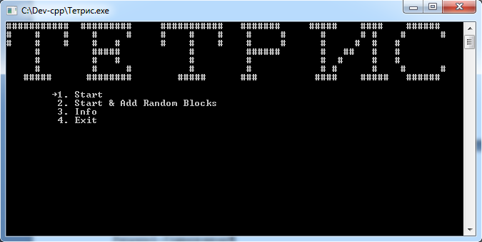
Рисунок 1 - Главное меню
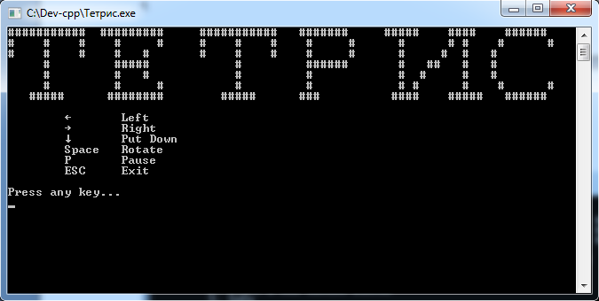
Рисунок 2 - Раздел "Info"
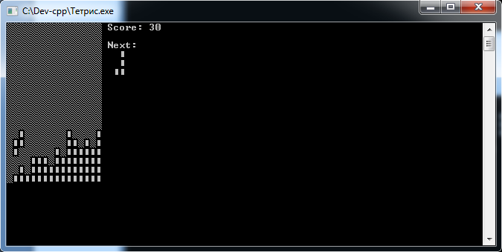
Рисунок 3 - классический режим игры.
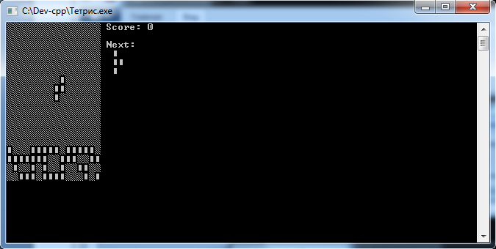
Рисунок 4 - режим игры со случайными блоками.
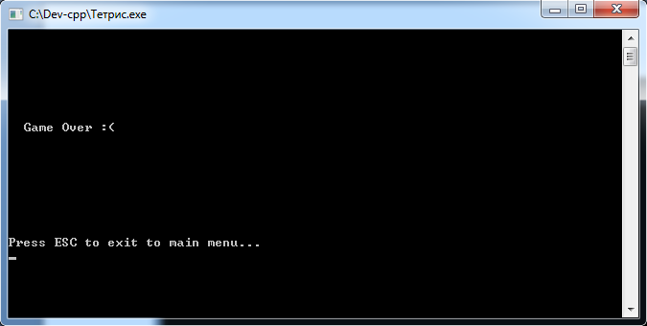
Рисунок 5 - "Game Over".

